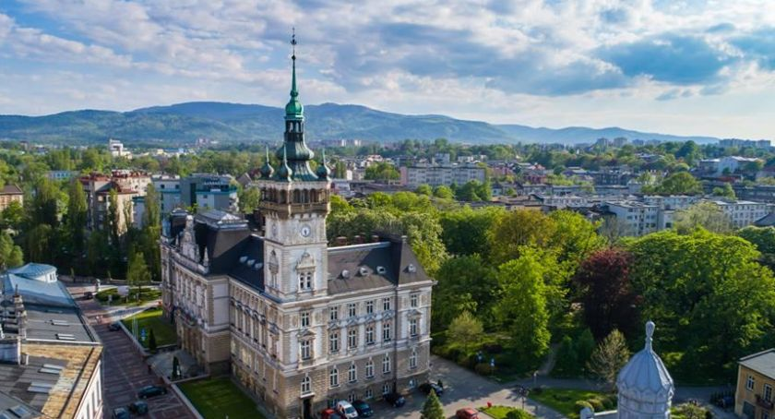

**PROGRAM**

**XIV ZIMOWA SZKOŁA PTEiDD**

**Bielsko-Biała, 29 luty - 02 marzec 2024**

**29 lutego 2024 – czwartek**

**10.00 – 14.00 Rejestracja uczestników**

***14.30– 15.00. (30 min.) Otwarcie XIV Zimowej Szkoły PTEiDD***

***Prowadzący: prof. dr hab. med. Mieczysław Walczak, dr hab. med. Maciej Hilczer, prof.dr hab. med. Andrzej Kędzia***

***15.00 - 17.10 (130 min.) Sprawozdania z ESPE Haga 2023 i wykład pod patronatem firmy Takeda***

*Prowadzący sesje prof. dr hab. Aneta Gawlik-Starzyk, prof. dr hab. Jerzy Starzyk*

Zaburzenia wzrastania w lizosomalnych chorobach spichrzeniowych **Dr n.med. Dariusz Rokicki, Warszawa**

( wykład 20 min. + dyskusja 10 min. )

Wczesne adrenarche jako częsty problem kliniczny – diagnostyka różnicowa i postepowanie

**Dr hab. med. Elzbieta Petriczko, Szczecin**

(wykład 20 min.)

Co nowego we wskazaniach do terapii hormonem wzrostu w SNP

**Dr hab. med. Joanna Smyczyńska, Łódź**

(wykład 20 min.)

Zagrożenie zdrowia i życia w achondroplazji

**Prof. dr hab. med. Iwona Beń – Skowronek, Lublin**

(wykład 20 min.)

Skuteczność i bezpieczeństwo leczenia dzieci z SNP preparatem Somatrogon w oparcie

o dotychczasowe wyniki badań klinicznych

**dr hab. med. Renata Stawerska, Łódź**

(wykład 20 min.)

**Pytania do sprawozdań (20 min.)**

***17.10 – 17.40* przerwa *(30 min.)***

***17.40 – 19.10 ( 90 min.) Sesja 2 Ciekawe przypadki kliniczne część I***

*Prowadzący sesje: dr hab.med. Małgorzata Wójcik, dr hab. med. Elżbieta Petriczko*

Przedstawienie 6 ciekawych przypadków klinicznych przedstawionych przez uczestników szkoły.

**Przedstawienie przypadku 10 min.** **+ 5 min. Dyskusja**

**Tematy przypadków podane zostaną po otrzymaniu tytułów z ośrodków medycznych.**

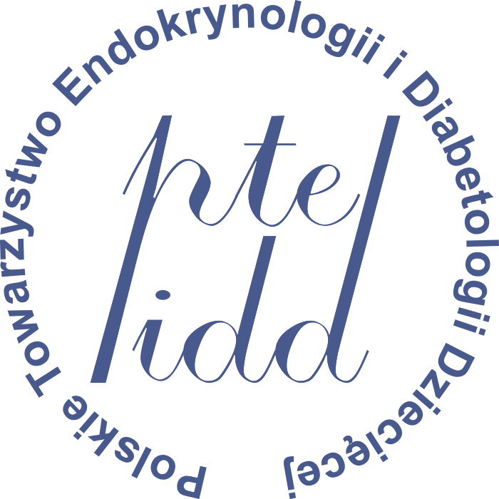

**01 marca 2024 - piątek**

***9.00 - 10.30 (90 min.) Sesja 3 Problemy diabetologiczne i metaboliczne u dzieci***

*Prowadzący sesje* **Prof. Agnieszka Szadkowska, Prof. Przemysława Jarosz – Chobot, Prof. Małgorzata Myśliwiec**

1. Pułapki diagnostyczne przy kwasicy ketonowej

**Prof. dr hab. med. Agnieszka Szadkowska ( Łódź )**

*( wykład 20 min. + dyskusja 10 min. )*

2. Nowe technologie w diabetologii

**Prof. dr hab. med. Przemysława Jarosz – Chobot ( Katowice )**

*( wykład 20min. + dyskusja 10 min. )*

3. Badania przesiewowe w kierunku hipecholesterolemii – implikacje diagnostyczne, kliniczne i terapeutyczne

**Prof. dr hab. med. Małgorzata Myśliwiec ( Gdańsk )**

*( wykład 20 min. + dyskusja 10 )*

***10.30 – 11.00 przerwa (30 min.)***

***11.00 – 12.30 (90 min.) Sesja 4 Ciekawe przypadki kliniczne część II***

*Prowadzący sesje: prof. Andrzej Kędzia, dr hab. med. Agnieszka Zachurzok*

Przedstawienie 6 ciekawych przypadków klinicznych przedstawionych przez uczestników szkoły.

**Przedstawienie przypadku 10 min.** **+ 5 min. Dyskusja**

**Tematy przypadków podane zostaną po otrzymaniu tytułów z ośrodków medycznych.**

***12.30 – 14.00 lunch (90 min.)***

***14.00 – 16.00 (120 min.) Sesja 5 Tyreologia i nie tylko...***

*Prowadzący sesje: Prof Artur Bossowski, Prof Iwona Beń-Skowronek*

### 1 Aktualne rekomendacje diagnostyki i leczenia przełomu tarczycowego u dzieci i młodzieży

**prof. dr hab. med. Artur Bossowski, Białystok**

*(wykład 20 min. + dyskusja 10 min.)*

2 Niedczynność tarczycy u noworodków i niemowląt

**Prof. dr hab. med. Iwona Beń – Skowronek , Lublin**

*(wykład 20 min. + dyskusja 10 min.)*

3 Możliwości zachowania płodności u chłopców i mężczyzn

**prof. dr hab. med. Jolanta Słowikowska – Hilczer ( Łódź )**

*(wykład 20 min. + dyskusja 10 min.)*

4 Krótko czy długo działający hormon wzrostu …

**dr hab. med. Agnieszka Zachurzok ( Zabrze )**

*(wykład 25 min. + dyskusja 10 min.*

***16,05– 16.25 przerwa (20 min.)***

***16.25 – 18.25 (120 min.) Sesja 5 Ciekawe przypadki kliniczne, sukcsy i porażki***

*Prowadzący sesje: Dr hab med. Maciej Hilczer prof. Andrzej Kędzia*

Przedstawienie 5 ciekawych przypadków klinicznych przedstawionych przez uczestników szkoły.

**Przedstawienie przypadku 10 min.** **+ 5 min. Dyskusja**

**Tematy przypadków podane zostaną po otrzymaniu tytułów z ośrodków medycznych.**



**02 marca 2024 – sobota**

***09,00 – 10.20 Sesja 6 Problemy z zakresu prawa medycznego oraz zaburzeń metabolicznychi***

*(Prowadzący sesję dr hab med. Ewa Barg, prof. Artur Mazur*

1 Prawo medyczne – prawo do informacji

**Prof. n. prawnych Rafał Kubiak ( Łódź )**

*( wykład 50 min.)*

2 Hipofosfatazja - choroba miękkich kości

**Dr hab. med. Izabela Michałus ( Łódź )**

*( wykład 20 min + dyskusja 10 min )*

***10.20 – 10.35 przerwa (15 min.)***

***10.35 – 12.05 (120 min.) Sesja 7 Ciekawe przypadki kliniczne c.d***

*Prowadzący sesje Prof Artur Mazur, Prof Iwona Beńi Skowronek*

Przedstawienie 6 ciekawych przypadków klinicznych przedstawionych przez uczestników szkoły

**Przedstawienie przypadku 10 min.** **+ 5 min. Dyskusja**

**Tematy przypadków podane zostaną po otrzymaniu tytułów z ośrodków medycznych.**

***12.10-12.30 rozdanie certyfikatów i zakończenie XIV Zimowej Szkoły PTEiDD***